УВАЖАЕМЫЕ УЧИТЕЛЯ!

Приглашаем Вас и Ваших учеников
принять участие в образовательном проекте
«Звёздные уроки на 5+».

Цель проекта – упорядочить и расширить знания учащихся в области астрономии
и космонавтики.

Проект поможет ребятам узнать много нового о Солнце, Луне, планетах, звёздах и нашей родной планете. На занятиях объясняются различные наблюдаемые астрономические явления:
смена дня и ночи, времён года, лунных фаз
и другие; формируется научное восприятие окружающего мира.

Участие в образовательном проекте включает посещение школьниками пяти учебных занятий, которые проходят в форме интерактивного урока с дальнейшей проверкой полученных знаний.

Участникам проекта могут быть предложены тесты и домашние задания для закрепления пройденного материала
(по согласованию с учителем).

По итогам занятий в конце года
ребят ждёт БОНУС –
интеллектуальная командная игра
«Космическая карусель»,
в ходе которой проверяются и закрепляются полученные знания. Участники команд, переходя от станции к станции, должны ответить
на вопросы по астрономии и космонавтике,
а также выполнить творческие задания.

КАК ОРГАНИЗОВАТЬ КОЛЛЕКТИВНОЕ ПОСЕЩЕНИЕ ПЛАНЕТАРИЯ?

Оформить заявку у администратора можно по телефону, факсу или
электронной почте:
тел.: 272-50-94, 246-70-65
тел./факс: 246-77-89
e-mail: planetary.nn@gmail.com

Сеансы по индивидуальным заявкам
проводятся в удобное для Вас время:
- в малых залах для группы до 35 человек,
- в Большом звёздном зале для группы от 20 человек.

ПОЛНОКУПОЛЬНЫЕ ПРОГРАММЫ
В БОЛЬШОМ ЗВЁЗДНОМ ЗАЛЕ
- Как-то зимним вечерком…
- За волшебным шаром в космические дали…
- Первые на Марсе
- Космический адрес Земли
- Астрономическая азбука
- Космический мир Снежной королевы

ПРАЗДНИКИ КЛАССА
(ведущая М. В. Янкина):
- «День именинника»
- «Наш адрес во Вселенной»
- «Звёздный марафон»
- «Праздник космической дружбы»
- «Вот и стали мы на год взрослее» (выпускные)
- «Звёздный ринг» (с использованием тренажёра)
- «Праздник первого зрителя»
(экскурсия со Звездочётом)
- «Новый год с Феей Звёздной страны»

МУНИЦИПАЛЬНОЕ АВТОНОМНОЕ УЧРЕЖДЕНИЕ КУЛЬТУРЫ

«НИЖЕГОРОДСКИЙ ПЛАНЕТАРИЙ

им. Г. М. Гречко»

представляет
новый образовательный проект
«Я ПОЗНАЮ ВСЕЛЕННУЮ»

ЗВЁЗДНЫЕ УРОКИ НА 5+

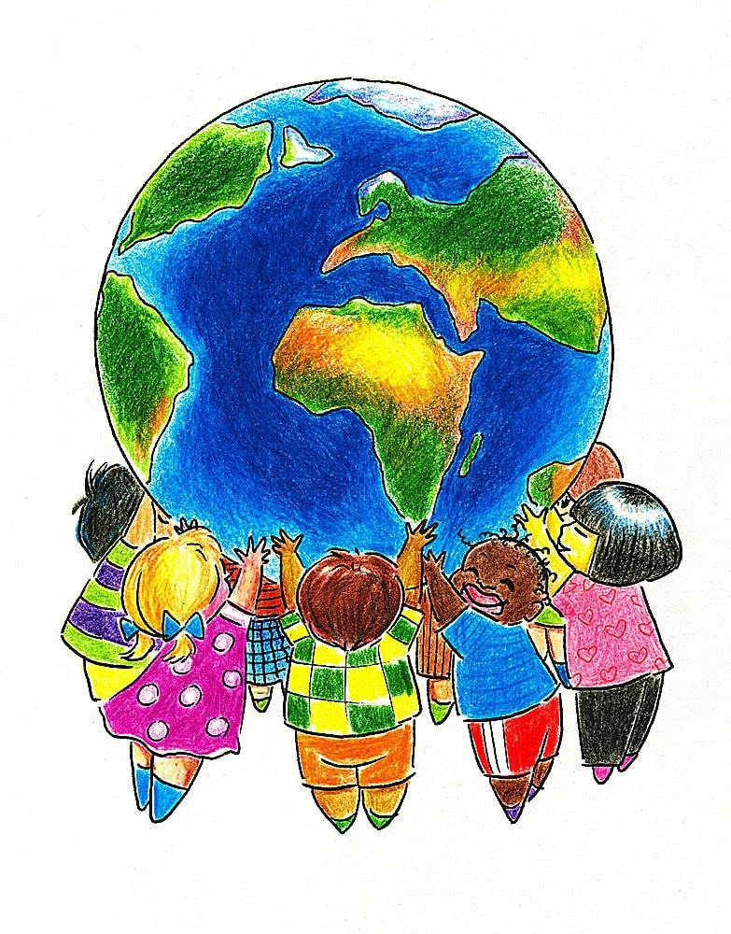

ПРОГРАММА АБОНЕМЕНТА
«Мир вокруг нас»
3-4 классы
Лекторы:
Авдеенко Ульяна Сергеевна
Данилова Наталья Альбертовна

4 класс
(первый год посещения)
Содержание лекции:  1. «Азбука звёздного неба»  Что мы можем увидеть на небе? Первые представления о Солнце и звёздах, Луне и планетах, кометах и метеорах. Ориентирование по Полярной звезде. Первоначальное знакомство с незаходящими в нашей местности созвездиями и историями о них. | Интерактивная часть:  - Знакомство и работа  с подвижной картой  звёздного неба.  - Показ звёздного неба  (околополярные  созвездия).
2. «Азбука Земли»  Размеры, форма и строение Земли. Материки и океаны. Главные движения Земли. Смена дня и ночи, смена времён года. | - Знакомство с  теллурием.  - Показ звёздного неба  (данного сезона).
3. «Волшебница Луна»  Размеры, строение Луны, физические условия на поверхности.  Космические исследования Луны.  Смена лунных фаз, затмения, а также сказки и легенды о Луне. | - Игра-тренажёр  «Лунные моря и  кратеры».  - Показ звёздного неба  (данного сезона).
4. «Солнце и его семья»  Солнце, планеты и их спутники, астероиды, кометы. | - Показ звёздного неба  (данного сезона).
5. «Мы – первые!  Космонавтика для детей»  История отечественной космонавтики. | - Показ звёздного неба  (данного сезона).
6. «Космическая карусель»
Итоговая интеллектуальная командная игра.

4 класс
(второй и третий год посещения)
Содержание лекции:  1. «Мифы о звёздном небе»  Многие созвездия названы в честь героев древнегреческих мифов. Чем знамениты эти герои, как и почему они оказались на небе? | Интерактивная часть:  - Работа с подвижной  картой звёздного неба.  - Показ звёздного неба.
2. «Чудеса на небесах»  Атмосферные явления: радуга, миражи, огни святого Эльма, полярные сияния.  Причины их появления. | - Показ звёздного неба  (данного сезона).
3. «Время и календарь»  Понятие времени и способы  его измерения.  Календари: современные и использовавшиеся  в древности. | - Показ звёздного неба  (данного сезона).
4. «Ориентирование»  Горизонт. Стороны горизонта. Ориентирование по Солнцу, звёздам, Луне, местным признакам. | - Показ звёздного неба  (данного сезона).
5. «Наш адрес во Вселенной»  Представления о месте Земли  в Галактике, о расстояниях  в космосе и возрасте нашей Вселенной. | - Показ звёздного неба  (данного сезона).
6. «Космическая карусель»
Итоговая интеллектуальная командная игра.

3 класс
(первый и второй год посещения)
Содержание лекции:  1. «Азбука звёздного неба»  Что мы можем увидеть на небе? Первые представления о Солнце и звёздах, Луне и планетах, кометах и метеорах. Ориентирование по Полярной звезде. Первоначальное знакомство с незаходящими  в нашей местности созвездиями и историями о них. | Интерактивная часть:  - Знакомство и работа  с подвижной картой  звёздного неба.  - Показ звёздного неба  (околополярные  созвездия).
2. «Азбука Земли»  Размеры, форма и строение Земли. Материки и океаны. Главные движения Земли. Смена дня и ночи, смена времён года. | - Знакомство с  теллурием.  - Показ звёздного неба  (данного сезона).
3. «Волшебница Луна»  Размеры, строение Луны, физические условия на поверхности.  Космические исследования Луны.  Смена лунных фаз, затмения, а также сказки и легенды о Луне. | - Игра-тренажёр  «Лунные моря и  кратеры».  - Показ звёздного неба  (данного сезона).
4. «Разыскивается планета»  В далёкой галактике гибнет звезда. Обитатели одной из её планет в поисках нового места для жизни отправляются в путешествие по Солнечной системе. | - Показ звёздного неба  (данного сезона).
5. «Мы – первые!  Космонавтика для детей»  История отечественной космонавтики. | - Показ звёздного неба  (данного сезона).
6. «Космическая карусель»
Итоговая интеллектуальная командная игра.

